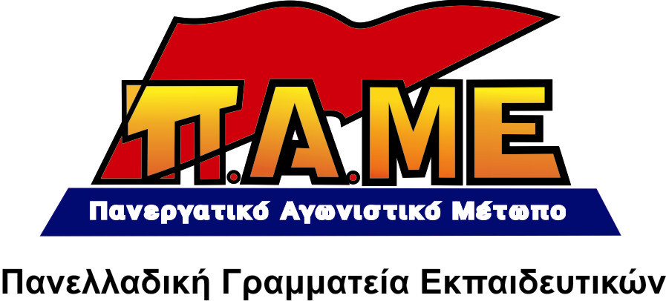
Εδώ ο κόσμος καίγεται…
Για το «εκπαιδευτικό» συνέδριο της ΔΟΕ στο Βερολίνο

www.edupame.gr

Η ηγεσία της ΔΟΕ (ΠΑΣΚ-ΔΑΚΕ) συνεχίζει ακάθεκτη στην υλοποίηση του προγράμματος συνεδριακού τουρισμού, σπαταλώντας προκλητικά χιλιάδες ευρώ. Συνεχίζει στη ρότα των συνεδρίων-ενσωμάτωσης και εκλαΐκευσης της αντιδραστικής αστικής πολιτικής.
Το ΠΑΜΕ δηλώνει ευθύς εξαρχής ότι δε θα πάρει μέρος σε αυτό το συνέδριο.
Οι λόγοι είναι πολλοί.
Πρώτα απ’ όλα βρίσκεται σε εξέλιξη μια άνευ προηγουμένου επίθεση στα δικαιώματα των εργαζομένων σε όλα τα μέτωπα.
Η ΔΟΕ οργανώνει ένα συνέδριο με θέμα «Εκπαίδευση Ελληνοπαίδων Εξωτερικού. Διαπολιτισμική Εκπαίδευση» τη στιγμή που και στην εκπαίδευση συνεχίζεται ο πόλεμος της κυβέρνησης ενάντια στα λαϊκά μορφωτικά δικαιώματα, τη στιγμή που οικοδομείται το σχολείο-επιχείρηση, που εντείνεται το χάσμα ανάμεσα στη μόρφωση των εύπορων παιδιών και αυτών του λαού. Όταν χιλιάδες δάσκαλοι δηλώνουν «δε με βγάζει ο μήνας», «είμαι μέχρι το λαιμό στα χρέη», όταν οι Σύλλογοι δεν έχουν καν απεργιακά ταμεία, είναι πρόκληση η ΔΟΕ να οργανώνει συνέδριο με ελάχιστα έξοδα ανά άτομο 757 ευρώ!
Και αυτό το συνέδριο εντάσσεται στη γενικότερη προσπάθεια της ΔΟΕ και του ΙΠΕΜ-ΔΟΕ να διευκολύνουν την υλοποίηση της κυρίαρχης πολιτικής που ακολουθούν οι κυβερνήσεις ΠΑΣΟΚ-ΝΔ. Εμπειρία υπάρχει: Το Συνέδριο του 2008 προπαγάνδισε το θεσμό του ολοήμερου σχολείου, ενώ στο Συνέδριο του 2009 έγινε αποδεκτός ο αντιεπιστημονικός χαρακτήρας των νέων βιβλίων.
Παράλληλα, το Συνέδριο του Βερολίνου θα αξιοποιηθεί για να στηριχθεί η ιδεολογία του αστικού κοσμοπολιτισμού, να προωθηθεί η εικόνα του ευρωπαίου πολίτη.
Την πορεία προς τον πάτο της ηγεσίας της ΔΟΕ, το ΠΑΜΕ δεν θα την ακολουθήσει.
Έχουμε άποψη και για το ζήτημα της εκπαίδευσης των Ελλήνων του εξωτερικού και για τη λεγόμενη διαπολιτισμική εκπαίδευση και την έχουμε καταθέσει (Κριτική στη 78^{η} ΓΣ της ΔΟΕ).
Τώρα δεν είναι η ώρα της ακαδημαϊκής συζήτησης!
Τώρα είναι η ώρα της μέγιστης ανασύνταξης-ενημέρωσης-οργάνωσης του αγώνα. Ούτε μια στιγμή χαμένη σε συνέδρια ενσωμάτωσης.
Αν η ηγεσία της ΔΟΕ δε θέλει να προχωρήσει στην ακύρωση, έστω την τελευταία στιγμή της διεξαγωγής του συνεδρίου, με γεια της και χαρά της! Έτσι κι αλλιώς έχει τη ρετσινιά του κυβερνητικού-εργοδοτικού συνδικαλισμού. Το ζήτημα είναι οι εκπαιδευτικοί να ξεμπερδεύουν με τον κυβερνητικό-εργοδοτικό συνδικαλισμό, να αποσύρουν την εμπιστοσύνη τους σε αυτόν!

ΟΛΟΙ ΣΤΟΥΣ ΔΡΟΜΟΥΣ! ΚΑΜΙΑ ΘΥΣΙΑ ΓΙΑ ΤΗΝ ΠΛΟΥΤΟΚΡΑΤΙΑ!
Δε συναινούμε. Αγωνιζόμαστε για το σχολείο και τον εκπαιδευτικό των σύγχρονων λαϊκών αναγκών.

Μάρτης 2010

